מדעי הבינה המלאכותית
מנתונים למודלים ולרשתות עצביות

פרק 1.2
מרחק ודמיון בין וקטורים
כיצד מחשב יודע מי דומה למי — ומה ההבדל בין מרחק, כיוון וגודל?

תחום | מיקום בתכנית | יישום בהמשך
בסיס מתמטי ללמידת מכונה | יחידה 5 — פרק 1, סעיף 1.2 | KNN, Nearest Centroid, מערכות המלצה וייצוגי נתונים

מהדורת תלמיד עצמאית ומורחבת. הסברים, תרשימים, חישובים, תרגילים וקוד מקוריים שנכתבו לצורכי הוראה בעברית.
היקף הוראה מוצע: 6–8 שעות הכוללות הסבר, התנסות, תרגול ומבדק. אין זה היקף חובה רשמי לכל סעיף.
קשר לפרק הקודם: הפרק מניח היכרות עם וקטור, רכיבים, חיסור וקטורים, נורמת L1/L2, מכפלה פנימית ו־NumPy.
הערת התאמה: הנושאים נבנו מול מפת סעיף 1.2 וחומרי ההשתלמות במאגר. הנוסח המחייב והיקף החובה המדויק ייקבעו מול סילבוס משרד החינוך המעודכן.

מפת הלמידה
נתקדם משאלה פשוטה — איזה שני תלמידים דומים יותר? — אל כלים מתמטיים שבהם משתמשים אלגוריתמים אמיתיים.
תחנה | הרעיון החדש | התוצר
1 | מרחק בין דוגמאות | הבחנה בין מאפיין לבין ערך
2 | מרחק אוקלידי L2 | חישוב והמחשת קו ישר
3 | מרחק מנהטן L1 | חישוב והמחשת מסלול צירי
4 | בחירת מדד מרחק | פירוש מדעי של תוצאה
5 | הרחבה למרחב Rⁿ | חישוב ידני בתלת־ממד
6 | מימוש ב־Python ו־NumPy | קוד שקול לנוסחה
7 | מכפלה פנימית, זווית וקוסינוס | הבחנה בין כיוון לגודל
8 | מערכת המלצה | דירוג דוגמאות
9 | מרחק ב־KNN וקנה מידה | הסבר בחירת שכנים
10 | מעבדה ותרגול עצמאי | תשובה מנומקת ללא פתרון מוכן

מטרות למידה
• לחשב מרחק מנהטן ומרחק אוקלידי בין שני וקטורים באותו ממד.
• להסביר מהי יחידת המדידה של המרחק ומה קורה כשמשנים קנה מידה.
• להגדיר מכפלה פנימית ולחשב דמיון קוסינוס בין שני וקטורים שאינם אפס.
• להבחין בין דמיון קוסינוס, מרחק קוסינוס, מרחק אוקלידי ומכפלה פנימית.
• לנתח הבדל בין שני משתמשים בעלי אותו דפוס העדפות אך כמויות שונות.
• לממש חישובים בשתי דרכים: קוד עם לולאה וקוד באמצעות NumPy.
• להסביר את השימוש במרחק ב־KNN ואת השימוש בדמיון במערכת המלצה.
• לזהות שימוש לא תקין: אורכים שונים, וקטור אפס, יחידות לא תואמות או התאמת קנה מידה לנתוני בדיקה.
שאלת פתיחה דודו ומיה אוהבים את אותם סוגי סרטים, אך דודו צופה פי שניים זמן. האם הם קרובים? האם הם דומים? האם שתי השאלות חייבות לקבל אותה תשובה?

1. מדוע בכלל צריך למדוד מרחק בין נתונים?
בספר הקודם למדנו כיצד לתאר משתמש באמצעות וקטור. לדוגמה, וקטור (3,4) יכול לייצג שלוש שעות צפייה במדע וארבע שעות צפייה בספורט. זהו ייצוג מסודר: הרכיב הראשון מתאר תמיד מדע, והרכיב השני תמיד ספורט. אבל היכולת לייצג משתמש אינה מספיקה כדי להמליץ לו על סרטון. נצטרך לדעת כיצד להשוות בינו לבין משתמשים אחרים.
נניח שמערכת המלצות מקבלת פרופיל של תלמיד חדש. היא יכולה לאתר תלמידים בעלי פרופילים דומים, לבדוק אילו סרטונים אהבו ולהציע את הסרטונים גם לתלמיד החדש. כדי לבצע את ההשוואה בצורה עקבית, אנחנו זקוקים לכלל חישוב — מדד מרחק או מדד דמיון.
מרחק קטן מרמז, כאשר בחרנו מאפיינים וקנה מידה מתאימים, שהדוגמאות קרובות זו לזו במרחב המאפיינים. לעומת זאת, דמיון גבוה מרמז על קרבה לפי ההגדרה המסוימת של מדד הדמיון. אין מדד יחיד שנכון לכל בעיה: הבחירה תלויה במה חשוב לנו להשוות.
תלמיד | שעות מדע | שעות ספורט | וקטור
דודו | 3 | 4 | (3,4)
מיה | 6 | 8 | (6,8)
אורי | 3 | 5 | (3,5)

כבר כעת אפשר לזהות שני סוגים של קרבה: אורי דומה לדודו בכמויות שעות הצפייה, בעוד מיה שומרת על היחס בין מדע לספורט בדיוק. בהמשך נראה שמרחק אוקלידי יבחר במי שקרוב יותר בערכים, בעוד דמיון קוסינוס יכול להבליט דווקא את הדמיון ביחסים.
חשוב להבין שני משתמשים יכולים להיות קרובים לפי מדד אחד אך פחות דומים לפי מדד אחר. זו אינה סתירה; כל מדד עונה על שאלה אחרת.

2. מהו מרחק אוקלידי?
המרחק האוקלידי הוא אורכו של הקטע הישר המחבר שתי נקודות במרחב.
נפתח בדוגמה גיאומטרית מוכרת: שני בתים נמצאים על מפה. בית אחד מסומן בנקודה A=(1,1) ובית שני בנקודה B=(4,5). אם נוכל לנוע בקו ישר בין הבתים, נרצה למצוא את אורכו של הקטע שמחבר ביניהם. מכיוון שאנחנו יודעים לחשב מרחק במשולש ישר־זווית, נוכל להיעזר במשפט פיתגורס.
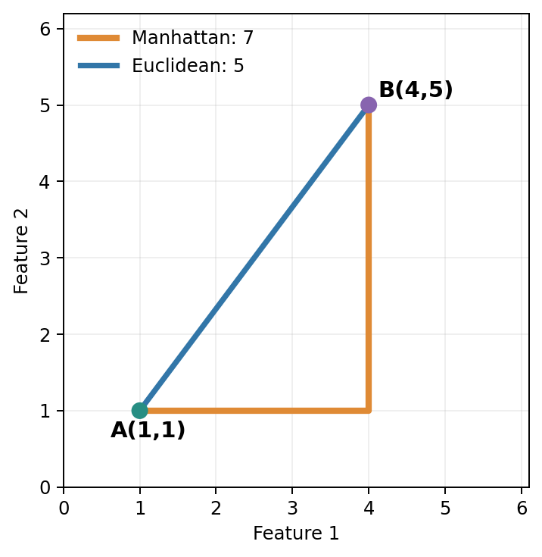
איור 1 — הקטע הכחול הוא המרחק האוקלידי; המסלול הכתום בנוי מתנועה לאורך הצירים.
שלב 1 — מחשבים הפרש אופקי: הקואורדינטה הראשונה משתנה מ־1 ל־4, ולכן ההפרש הוא 3.
שלב 2 — מחשבים הפרש אנכי: הקואורדינטה השנייה משתנה מ־1 ל־5, ולכן ההפרש הוא 4.
שלב 3 — מפעילים את משפט פיתגורס: מעלים כל הפרש בריבוע, מחברים את הריבועים ומוציאים שורש.
d₂(A,B) = √[(4−1)² + (5−1)²]
= √(3² + 4²) = √25 = 5
קיבלנו מרחק של 5 יחידות ציר. אם כל יחידה במפה מייצגת קילומטר, המרחק הוא 5 קילומטרים. אם הצירים מייצגים שעות לימוד וציונים, לא מדובר במרחק פיזי: זו יחידה מתמטית שנגזרת מקני המידה של התכונות.

2.1 הנוסחה הכללית — שני ממדים
d₂(A,B) = √[(a₁−b₁)² + (a₂−b₂)²]
הסימון d₂ מתייחס למרחק לפי נורמת L2. האותיות a ו־b הן רכיבי הווקטורים. מכיוון שכל הפרש מועלה בריבוע, אין חשיבות לשאלה אם מחסרים A−B או B−A: המרחק נשאר אותו מרחק. הריבוע גם מבטיח שהסכום לא יהיה שלילי.
מדוע צריך שורש? בלי השורש היינו מקבלים את ריבוע המרחק, ולא את המרחק עצמו. בריבוע המרחק משתמשים לעיתים בחישובים אחרים, אך אם השאלה דורשת L2 יש להוציא שורש.
בדיקת היגיון כשהנקודות זהות, כל הפרש הוא אפס ולכן המרחק הוא אפס. אם אחת מהנקודות מתרחקת, המרחק בדרך כלל גדל; אך גודל השינוי תלוי בכיוון.

3. מרחק מנהטן — כאשר נעים לאורך הצירים
כעת נניח שנוסעים בתוך עיר שבה הרחובות בנויים כרשת של רחובות אופקיים ואנכיים. לא תמיד אפשר לחצות בניין בקו ישר, ולכן המסלול מורכב מצעדים לאורך הצירים. מרחק מנהטן מחבר את גודלם של כל ההפרשים, בלי לשלב אותם דרך פיתגורס.
באותה דוגמה, כדי להגיע מ־A=(1,1) ל־B=(4,5) אפשר לנוע שלוש יחידות ימינה וארבע יחידות למעלה. אורך המסלול הכולל יהיה 7 יחידות. אם נלך קודם למעלה ואז ימינה נקבל אותו אורך; סדר הצעדים אינו משנה את הסכום.
d₁(A,B) = |4−1| + |5−1| = 3 + 4 = 7

3.1 מדוע מופיעים סימני ערך מוחלט?
אם נחליף את כיוון התנועה, הפרש הקואורדינטות עשוי להיות שלילי. למשל, מ־4 ל־1 ההפרש הוא −3, אבל עדיין עברנו שלוש יחידות. ערך מוחלט מודד את גודל ההפרש בלי להתחשב בסימנו. לכן מרחק מנהטן לעולם אינו שלילי.
d₁(A,B) = |a₁−b₁| + |a₂−b₂|
במתמטיקה משתמשים בסימון L1 כי מדובר בסכום של הערכים המוחלטים. מרחק אוקלידי נקרא L2 מפני שהוא מבוסס על ריבועי ההפרשים ושורש סכומם.
שאלת חשיבה במערכת ניווט בעיר משובצת רחובות, האם מרחק מנהטן הוא בהכרח זמן הנסיעה? לא. הוא מתאר אורך לפי מודל פשוט; פקקים, מהירות וכבישים חסומים אינם מיוצגים בחישוב.

4. מה ההבדל האמיתי בין L1 ל־L2?
בדוגמה שלנו L1 היה 7 ואילו L2 היה 5. האם פירוש הדבר ש־L2 טוב יותר? לא. אין מדד נכון באופן אוניברסלי. L1 מודד סכום של שינויים מוחלטים בכל רכיב. L2 מעניק משקל גדול יותר לשינויים גדולים ברכיב בודד, מפני שהם מועלים בריבוע לפני החיבור.
נבחן שתי אפשרויות לשינוי בווקטור: בהשוואה הראשונה ההפרש בין הדוגמאות הוא (4,0). בהשוואה השנייה ההפרש הוא (2,2). בשתי ההשוואות מתקבל L1=4. לעומת זאת, ב־L2 נקבל 4 עבור (4,0), אך √8≈2.83 עבור (2,2). כלומר, ב־L2 שינוי גדול ומרוכז ברכיב אחד נחשב משמעותי יותר משני שינויים קטנים יותר.
הפרש הרכיבים | מרחק L1 | מרחק L2 | מה לומדים?
(4,0) | 4 | 4 | כל השינוי ברכיב יחיד
(2,2) | 4 | ≈2.83 | השינוי מתחלק בין שני רכיבים
(3,4) | 7 | 5 | שני המדדים שונים

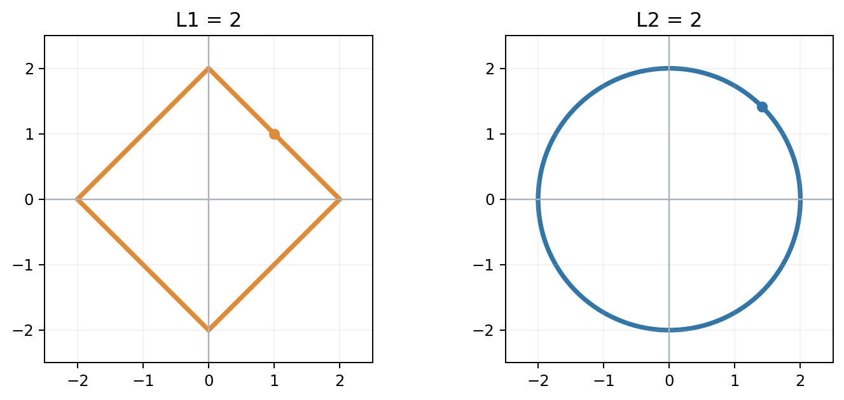
איור 2 — כל הנקודות על המעוין בעלות מרחק L1=2 מהמרכז; כל הנקודות על המעגל בעלות מרחק L2=2.
מעוין ומעגל הם דרך חזותית לראות שהגדרת ״אותו מרחק״ תלויה במדד. אנו מציגים כאן את שתי הצורות לצורך הבנה; איננו דורשים בפרק זה הוכחה גיאומטרית של הצורות.

4.1 האם L1 תמיד גדול או שווה ל־L2?
באותו מרחב ובאותם רכיבים מתקיים L1≥L2. אפשר לבדוק זאת בדוגמאות המספריות. להוכחה פורמלית יש כלים מתמטיים מתקדמים יותר, שאינם נדרשים להבנת השימוש הבסיסי במדדים כאן. חשוב יותר שהתלמיד יוכל לפרש את ההבדל לפי נתוני הבעיה.

5. מרחק בין וקטורים במרחב תלת־ממדי וב־Rⁿ
עד עכשיו השתמשנו רק בשני מאפיינים מפני שקל לצייר שתי נקודות על דף. בעולם ה־AI משתמשים לעיתים בעשרות, מאות ואף אלפי מאפיינים. המחשב לא חייב לצייר את המרחב כדי למדוד בו מרחק: הוא פשוט עובר על הרכיבים המתאימים ומבצע את אותה פעולה.
d₁(u,v) = Σᵢ₌₁ⁿ |uᵢ−vᵢ|
d₂(u,v) = √[Σᵢ₌₁ⁿ (uᵢ−vᵢ)²]
האות היוונית Σ פירושה סכום. המספר n הוא מספר הרכיבים. האינדקס i נע מהרכיב הראשון עד הרכיב האחרון. הסימן uᵢ מייצג את הרכיב במקום i של הווקטור u; vᵢ הוא הרכיב המתאים של v. זוג הרכיבים חייב לתאר את אותה תכונה.

5.1 דוגמה פתורה בתלת־ממד
ניקח שתי דוגמאות מספריות כפי שהופיעו בחומרי ההשתלמות של סעיף 1.2. לצורך החישוב אין חשיבות לשמות התכונות; ההנחה היא שכל רכיב עומד מול רכיב בעל משמעות זהה.
u = (−1, 3, 2) ; v = (1, −4, −2)
מחסרים רכיב מול רכיב: −1−1=−2; ‏3−(−4)=7; ‏2−(−2)=4. לכן ההפרשים הם (−2,7,4). כעת מבצעים שני חישובים שונים — אחד עם ערכים מוחלטים ואחד עם ריבועים.
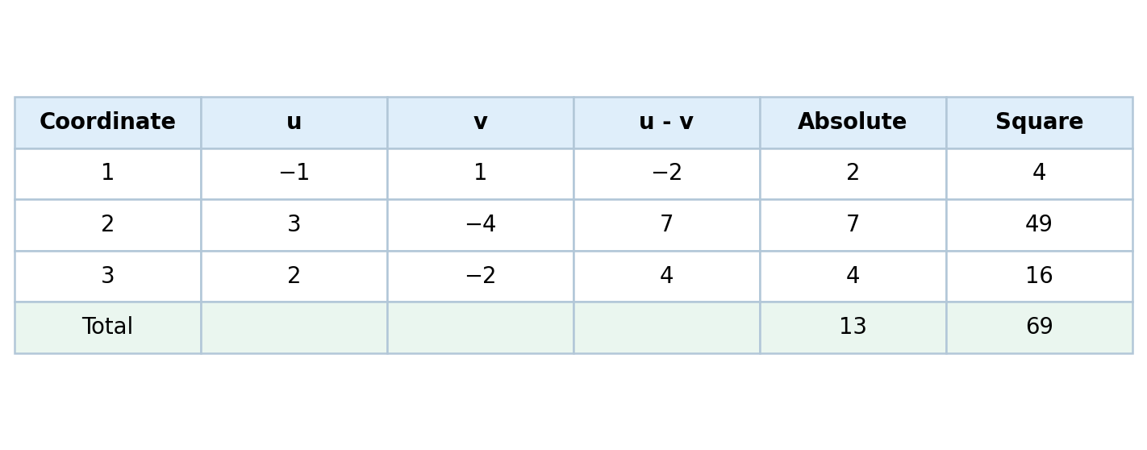
איור 3 — טבלת מעקב לחישוב מדורג בתלת־ממד: אותם הפרשים משמשים בשני מדדי המרחק.
L1 = |−2| + |7| + |4| = 13
L2 = √[(−2)² + 7² + 4²] = √69 ≈ 8.31
כדאי לבדוק את התוצאה לפני פתיחת מחשב: המרחק האוקלידי צריך להיות לפחות 7, מפני שיש כבר הפרש של 7 ברכיב השני. הוא גם לא יעלה על 13. התוצאה 8.31 עומדת בשתי הבדיקות.

5.2 בדיקות תקינות של מדד מרחק
אי־שליליות: מרחק אינו שלילי, כי הוא נבנה מסכומים של ערכים מוחלטים או ריבועים.
זהות: מרחק של וקטור מעצמו הוא אפס. בשני המדדים שלנו מרחק אפס בין שני וקטורים בעלי אותו ממד מציין שהם שווים.
סימטריה: המרחק מ־u ל־v שווה למרחק מ־v ל־u.
אי־שוויון המשולש: הדרך הישירה בין שתי נקודות אינה ארוכה מסכום שני מקטעים שעוברים דרך נקודה שלישית. אפשר להמחיש אותו על מפה; הוכחה כללית אינה נדרשת כאן.

6. כיצד מממשים את הנוסחה ב־Python?
אחרי שהבנו את החישוב ביד, נוכל לכתוב אותו בפייתון. חשוב לזכור שקוד אינו מחליף את ההסבר המתמטי. אם נריץ פונקציה בלי להבין מה היא מחשבת, יהיה קשה לזהות טעות במאפיינים, בקנה המידה או בקלט.

6.1 מימוש מדורג בלולאת for
u = [-1, 3, 2]
v = [1, -4, -2]

l1_sum = 0
l2_sum = 0

for i in range(len(u)):
difference = u[i] - v[i]
l1_sum += abs(difference)
l2_sum += difference ** 2

l2_distance = l2_sum ** 0.5
print(l1_sum)
print(l2_distance)

הלולאה מבצעת שלושה צעדים, אחד לכל תכונה. בכל צעד המשתנה difference מחזיק את ההפרש בין שני הרכיבים. המונה l1_sum צובר ערכים מוחלטים, ואילו l2_sum צובר ריבועים. רק לאחר סיום הלולאה מוציאים שורש כדי לקבל מרחק אוקלידי.
שימו לב: כאשר שני הווקטורים אינם באותו אורך, הקוד הזה אינו פתרון תקין לבעיה. בפרק נשתמש בווקטורים בעלי אותו מספר רכיבים, והקלט ייבדק לפני ההשוואה ביישומים אמיתיים.

6.2 אותו חישוב באמצעות NumPy
import numpy as np

u = np.array([-1, 3, 2])
v = np.array([1, -4, -2])

difference = u - v
l1 = np.sum(np.abs(difference))
l2 = np.linalg.norm(difference)

print(difference)
print(l1)
print(round(l2, 2))

NumPy מבצעת את חיסור המערכים רכיב־רכיב, ולכן אפשר לכתוב u−v בלי לולאה מפורשת. הפקודה np.abs מחזירה את הערך המוחלט של כל רכיב, והפקודה np.sum מחברת אותם. הפקודה np.linalg.norm מחשבת כברירת מחדל את נורמת L2 של וקטור חד־ממדי.
העיקרון שלנו חשב ביד → נבא תוצאה → כתוב קוד → בדוק שהפלט מתאים → הסבר מה משמעות התוצאה בעולם האמיתי.

7. מרחק אינו זהה לדמיון — נחזור לדודו ולמיה
נניח שדודו צופה שלוש שעות במדע וארבע בספורט, ומיה צופה שש שעות במדע ושמונה בספורט. מיה צופה בדיוק פי שניים מדודו בכל תחום, ולכן דפוס ההעדפות שלהם זהה. ובכל זאת, מבחינת כמות הצפייה, הם אינם נמצאים באותה נקודה במרחב.
D = (3,4) ; M = (6,8)
d₂(D,M) = √[(3−6)² + (4−8)²] = 5
כעת נוסיף את אורי: O=(3,5). המרחק מדודו לאורי הוא 1 בלבד, ולכן לפי מרחק אוקלידי אורי קרוב יותר לדודו מאשר מיה. אבל דפוס החלוקה של שעות הצפייה אצל מיה מדויק יותר: יחס של 3:4, בדיוק כמו אצל דודו.
הדיון הזה מוביל אותנו למדד אחר. במקום לשאול כמה רחוקות הנקודות, נשאל האם הווקטורים מצביעים לאותו כיוון. דמיון קוסינוס נועד לענות על שאלה מן הסוג הזה.

8. מהי מכפלה פנימית ומה הקשר שלה לזווית?
בפרק 1.1 למדנו שמכפלה פנימית היא סכום מכפלות של רכיבים מתאימים. נחזור על הרעיון כיוון שהוא משמש לבניית דמיון הקוסינוס. עבור u=(a,b) ו־v=(c,d), מכפילים את שני הרכיבים הראשונים, אחר כך את שני הרכיבים השניים, ולבסוף מחברים.
u · v = ac + bd
לדוגמה, עבור u=(3,4) ו־v=(6,8) נקבל 3·6+4·8=50. התוצאה היא מספר יחיד, המכונה סקלר; היא אינה וקטור חדש. במרחב בעל n ממדים נחבר n מכפלות.
u · v = Σᵢ₌₁ⁿ uᵢvᵢ
למכפלה הפנימית יש גם משמעות גיאומטרית: היא שווה למכפלת אורכי הווקטורים בקוסינוס הזווית שביניהם. לכן, אם אנו יודעים את המכפלה הפנימית ואת האורכים, אפשר להעריך האם שני הווקטורים מצביעים בכיוון דומה.
u · v = ||u||₂ · ||v||₂ · cos(θ)
הסימון θ (תטה) מייצג את הזווית בין הווקטורים כאשר משרטטים אותם מאותה נקודת מוצא. אם הזווית אפס, הווקטורים פונים לאותו כיוון. אם הזווית ישרה, אין להם רכיב משותף בכיוון. אם הזווית קהה מאוד, הם פונים לכיוונים מנוגדים יותר.

9. דמיון קוסינוס — כיצד מפרידים כיוון מגודל?
Cosine Similarity: דמיון בין כיווני וקטורים, תוך התעלמות מהאורך שלהם כאשר מכפילים במקדם חיובי.
נבודד את קוסינוס הזווית מהמשוואה שבסעיף הקודם. מחלקים את המכפלה הפנימית במכפלת אורכי שני הווקטורים. חילוק זה מבטל את השפעת הגודל הכולל של הווקטורים, כל עוד הם אינם וקטורי אפס.
cos(u,v) = (u · v) / (||u||₂ · ||v||₂)
הערך המתקבל נמצא בתחום שבין −1 ל־1 עבור וקטורים ממשיים שאינם אפס. כאשר כל המאפיינים אינם שליליים, כפי שקורה בדוגמאות של שעות צפייה או דירוגים חיוביים, נקבל ערכים בין 0 ל־1.
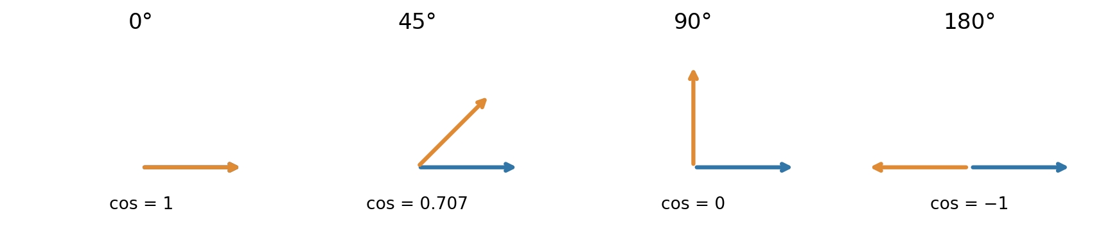
איור 4 — זוויות בין וקטורים והערכים האופייניים של הקוסינוס: זהות כיוון, זווית 45°, ניצבות וכיוונים הפוכים.
ערך הקוסינוס | פרשנות גיאומטרית | הערה
1 | אותו כיוון בדיוק | גם אם האורכים שונים
קרוב ל־1 | כיוונים דומים | אין פירושו שהתכונות זהות בערכן
0 | זווית של 90° | ניצבות, בהקשר של המרחב
−1 | כיוונים מנוגדים בדיוק | אפשרי עם רכיבים שליליים

9.1 חישוב ידני — אותה העדפה, יותר שעות
u=(3,4) ; v=(6,8)
מונה: המכפלה הפנימית היא 3·6+4·8=50.
מכנה — נורמת u: שורש (3²+4²) שווה 5.
מכנה — נורמת v: שורש (6²+8²) שווה 10.
cos(u,v) = 50 / (5·10) = 1
קיבלנו דמיון מרבי: שני הווקטורים מצביעים לאותו כיוון. יחד עם זאת, המרחק האוקלידי ביניהם הוא 5. לכן התוצאה אינה אומרת ששעות הצפייה זהות. היא אומרת שהיחס בין שני תחומי הצפייה זהה.

9.2 דוגמה מתוך רמת המפגש בתלת־ממד
בחומרי ההשתלמות הופיעה גם דוגמה בעלת שלושה רכיבים. נחשב אותה בהדרגה כדי לוודא שנוכל להפעיל את הנוסחה גם ללא תרשים דו־ממדי.
u=(2,1,−3) ; v=(−3,4,−5)
u · v = (2)(−3) + (1)(4) + (−3)(−5) = 13
||u||₂ = √14 ; ||v||₂ = √50
cos(u,v) = 13 / √700 ≈ 0.491
הקוסינוס חיובי, ולכן הזווית חדה, אך הערך אינו קרוב במיוחד ל־1. מכאן שהכיוונים מגלים דמיון חלקי בלבד. ללא הקשר למאפיינים, אי אפשר להסיק אם זו התאמה טובה לצורך מערכת מסוימת.

10. דמיון קוסינוס מול מרחק קוסינוס
לעיתים מערכת או ספרייה אינם רוצים מדד דמיון אלא מדד אי־דמיון, שבו מספר קטן מעיד על קרבה גדולה יותר. דרך נפוצה להפוך דמיון קוסינוס לאי־דמיון היא לחסר אותו מ־1. למדד הזה קוראים Cosine Distance, אף שחשוב לזכור שאינו מקיים תמיד את כל תכונות המרחק המתמטי.
cosine_distance(u,v) = 1 − cosine_similarity(u,v)
דמיון קוסינוס | מרחק קוסינוס | משמעות
1 | 0 | כיוון זהה
0.8 | 0.2 | דמיון בכיוון גבוה
0 | 1 | כיוונים ניצבים
−1 | 2 | כיוונים הפוכים

השם ״מרחק קוסינוס״ נפוץ בשימוש מעשי, אך זה אינו אותו מרחק אוקלידי, והוא אינו בהכרח מטריקה המקיימת את אי־שוויון המשולש. להעמקה: שלושה וקטורים בזוויות 0°, 60° ו־120° נותנים מרחק קוסינוס של 0.5, 0.5 ו־1.5, ולכן המעבר דרך הווקטור האמצעי עשוי להניב סכום קטן מן המרחק הישיר. זו הרחבה מתמטית ולא דרישת בסיס לתלמיד מתחיל.

10.1 מתי אי אפשר לחשב דמיון קוסינוס?
אם אחד הווקטורים הוא וקטור אפס, אורכו שווה לאפס. מכיוון שהנוסחה מחלקת במכפלת האורכים, המכנה יהיה אפס והחישוב אינו מוגדר. אי אפשר להחליט אוטומטית שווקטור אפס דומה או לא דומה: יש לבחור כיצד המערכת מטפלת במצב כזה בהתאם למשמעות הנתונים.
אזהרת קלט אם למשתמש חדש אין עדיין העדפות, וקטור האפס יכול לייצג ״אין מידע״ ולא ״אינו אוהב שום דבר״. מערכת המלצות חייבת להבחין בין האפשרויות.

11. דוגמה יישומית מלאה — המלצת סרטים
דודו רוצה להמליץ על סרטים לפי תחומי עניין: פעולה, רומנטיקה וקומדיה. כל משתמש מיוצג בשלושה מספרים, וכל סרט מקבל שלושה מספרים באותו סדר. הערכים הם ציונים מומצאים לצורך התנסות, לא נתוני משתמשים אמיתיים. הבחירה בסדר קבוע חיונית: אם נחליף בין עמודות, המכפלה הפנימית תאבד את משמעותה.
סוג | פעולה | רומנטיקה | קומדיה
משתמש 1 | 4 | 1 | 1
משתמש 2 | 1 | 3 | 3
סרט A | 5 | 1 | 1
סרט B | 1 | 4 | 4
סרט C | 3 | 3 | 3

נחשב ציון התאמה באמצעות מכפלה פנימית. שימו לב: ציון כזה משלב גם את גודל וקטור המשתמש והסרט, ולכן אינו מדד דמיון טהור של כיוון.
score(u,film) = u · film

11.1 דירוג עבור משתמש 1
סרט A: 4·5 + 1·1 + 1·1 = 22.
סרט B: 4·1 + 1·4 + 1·4 = 12.
סרט C: 4·3 + 1·3 + 1·3 = 18.
על פי המכפלה הפנימית, מערכת ההמלצות תדרג את A ראשון, אחריו C ולבסוף B. זה הגיוני משום שמשתמש 1 מתעניין מאוד בסרטי פעולה, וסרט A מקבל ציון גבוה ביותר בתחום זה.

11.2 דירוג עבור משתמש 2
סרט A: 1·5 + 3·1 + 3·1 = 11.
סרט B: 1·1 + 3·4 + 3·4 = 25.
סרט C: 1·3 + 3·3 + 3·3 = 21.
כאן סרט B מדורג ראשון, מפני שהמשתמש השני מעדיף רומנטיקה וקומדיה. עד כה קיבלנו מערכת המלצה פשוטה, ללא אימון של מודל. בהמשך הספר נלמד מתי מערכת כזאת מספיקה ומתי יש צורך במודל שנלמד מנתונים.

11.3 מה קורה אם מגדילים את כל רכיבי הסרט?
ניצור סרט נוסף 2A=(10,2,2), כלומר נכפיל את כל רכיבי A בשתיים. המכפלה הפנימית עם משתמש 1 תגדל מ־22 ל־44. אולם דמיון הקוסינוס יישאר בדיוק כפי שהיה לסרט A, משום שהכיוון אינו משתנה כאשר מכפילים וקטור במקדם חיובי.
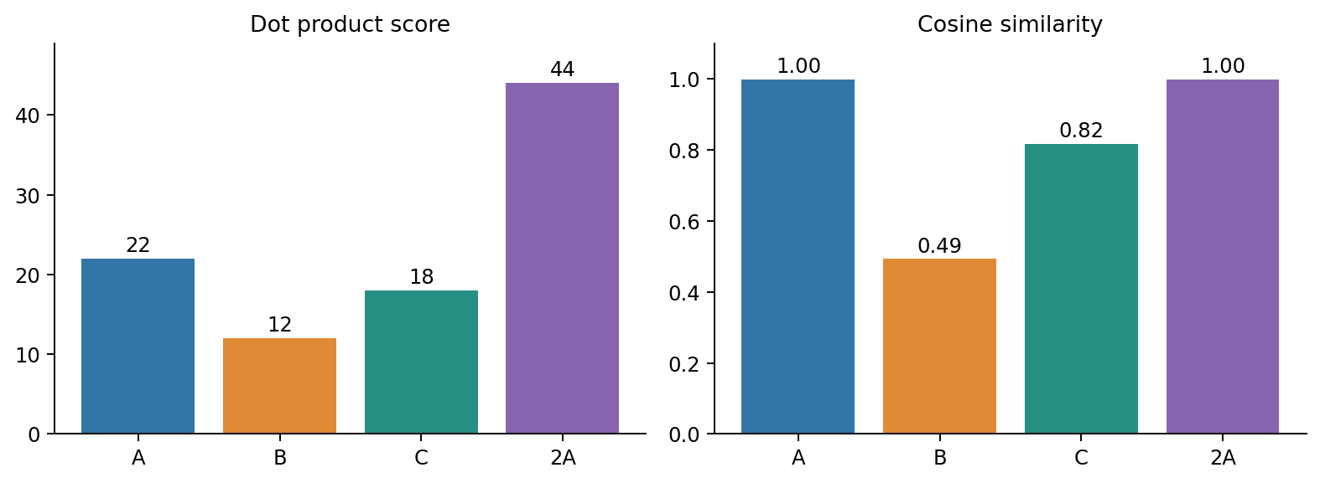
איור 5 — דירוגים לפי מכפלה פנימית מול דמיון קוסינוס. 2A הוא אותו פרופיל של A בכמות כפולה.
האיור מדגים מדוע חשוב לדעת מה המודל מודד. אם המטרה היא לזהות התאמה בפרופורציות של תחומי עניין, קוסינוס עשוי להתאים יותר. אם לגודל הציונים יש משמעות אמיתית, למכפלה הפנימית יש יתרון אפשרי. אין להסיק ש־2A הוא סרט פופולרי יותר; לא מדדנו כאן פופולריות.

11.4 קוד NumPy למערכת ההמלצות
import numpy as np

user = np.array([4, 1, 1], dtype=float)
movies = {
"A": np.array([5, 1, 1], dtype=float),
"B": np.array([1, 4, 4], dtype=float),
"C": np.array([3, 3, 3], dtype=float)
}

for name, film in movies.items():
dot_score = np.dot(user, film)
cosine = dot_score / (
np.linalg.norm(user) * np.linalg.norm(film)
)
print(name, round(dot_score, 2), round(cosine, 3))

כאן השתמשנו במילון כדי לשמור שם ווקטור לכל סרט. הלולאה עוברת על הסרטים, מחשבת מכפלה פנימית, מחשבת דמיון קוסינוס ומדפיסה את שתי התוצאות בנפרד. זו הדגמה עם קלטים קטנים; פרויקט אמיתי יצטרך גם מנגנון איסוף העדפות, טיפול בחוסרים והערכת טיב המלצות.

12. כיצד מתייחסים לדמיון בתוך KNN?
KNN, ראשי תיבות של K-Nearest Neighbors, הוא אלגוריתם שמסווג דוגמה חדשה לפי השכנים הקרובים אליה בנתוני אימון. בשלב זה לא נפתח עדיין את כל האלגוריתם. נתמקד רק בהבנה שמאחורי המילה ״קרובים״: צריך לבחור כיצד מודדים מרחק בין שתי דוגמאות.
דמיינו נתונים של שני סוגי משחקים, שכל משחק מתואר על ידי שני מאפיינים מספריים. נקודה חדשה מגיעה למערכת. אם נבחר k=3, נמדוד את המרחק מהנקודה החדשה לדוגמאות האימון, נמיין את המרחקים ונבחן את שלושת השכנים הקרובים. כאשר מדובר בסיווג, אפשר לבחור במחלקה הנפוצה בקרב השכנים לפי כלל הכרעה שהוגדר מראש.
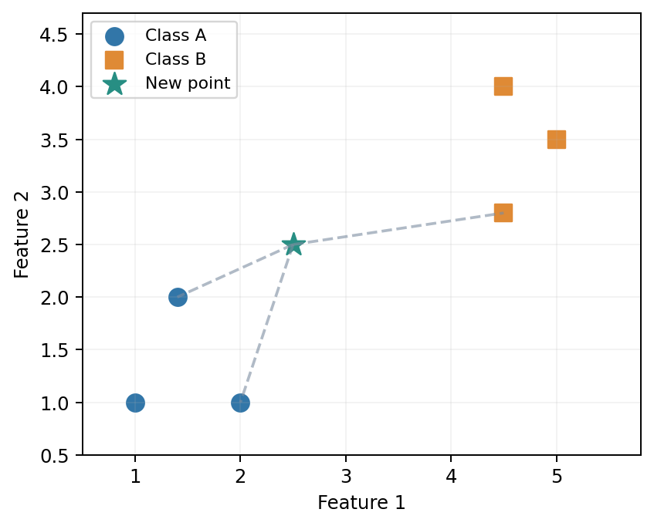
איור 6 — נקודה חדשה (כוכב) וקווי מרחק לשלושה שכנים; המחלקות הן דוגמה מומצאת להמחשה.
לפי האיור, השכנים הקרובים ביותר אינם בהכרח כל הדוגמאות השייכות למחלקה שנראית גדולה יותר על הדף. יש למדוד ולא רק להסתכל. אם נשנה את המדד, או את סולם התכונות, ייתכן שסדר השכנים ישתנה. לכן בחירת מדד מרחק היא גם החלטה מקצועית.
גשר ליחידה 3 ביחידה 3 פגשנו את KNN בדרך יישומית. כעת אנחנו מבינים לעומק מה נעשה בשלב המרחק, וכיצד בחירת הנוסחה משנה את פעולת האלגוריתם.

13. מדוע קנה המידה של התכונות חשוב כל כך?
נבחן דוגמה של שני מאפיינים: מספר שעות תרגול בשבוע וניקוד מצטבר במשחק. מאפיין אחד נע בטווח קטן, והאחר נע בטווח של אלפים. אם נחסר את שניהם בלי להתחשב ביחידות, ההפרש בניקוד עלול לשלוט בחישוב המרחק, גם אם השאלה המקצועית שלנו נותנת חשיבות רבה לשעות התרגול.
ניקח נקודת שאילתה N=(3,1000) ושתי נקודות קיימות P=(1,1000), Q=(4,1005). תחילה נחשב מרחקים ביחידות המקוריות.
d₂(N,P) = √[(3−1)²+(1000−1000)²] = 2
d₂(N,Q) = √[(3−4)²+(1000−1005)²] = √26 ≈ 5.10
לפי המדידה המקורית, P קרובה יותר. עכשיו נציג לצורך המחשה את המאפיין השני ביחידות של מאות נקודות, כלומר נחלק כל ערך שלו ב־100. זוהי המרת יחידות שהומצאה לצורך ההסבר; אין להניח שחלוקה ב־100 היא שיטת תקנון מומלצת לכל מאגר.
N′=(3,10) ; P′=(1,10) ; Q′=(4,10.05)
d₂(N′,P′)=2 ; d₂(N′,Q′)=√1.0025 ≈ 1.001
כעת Q קרובה יותר! אף נקודה לא ״השתנתה בעולם״. שינינו רק את קנה המידה שבו תיארנו את מאפיין הניקוד, וכתוצאה מכך שינינו את סדר השכנים. המשמעות היא שהבחירה בייצוג המספרי משפיעה על החלטות של אלגוריתמים מבוססי מרחק.
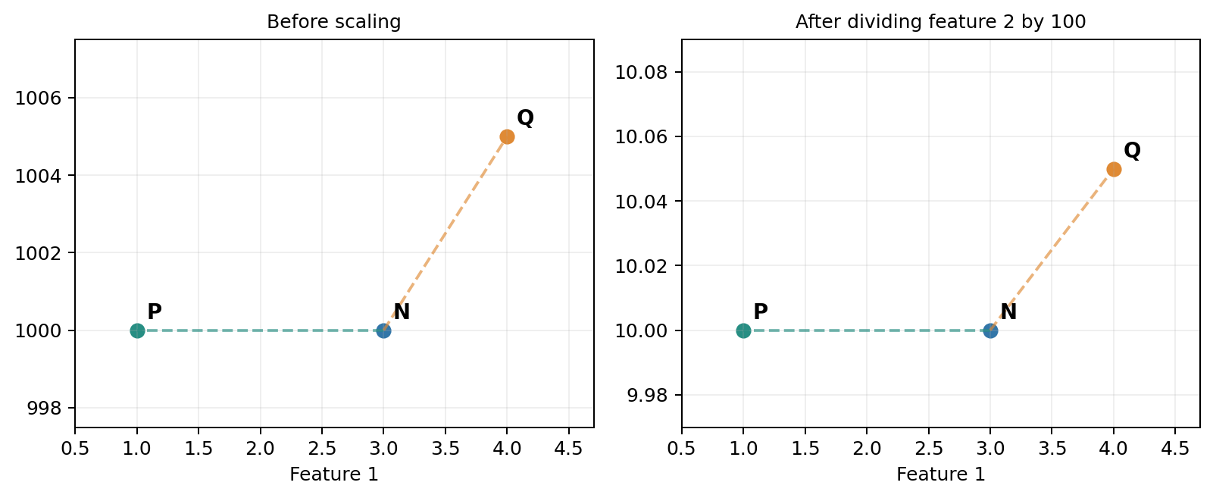
איור 7 — אותו מידע לפני ואחרי המרת יחידות של תכונה אחת. סדר הקרבה יכול להשתנות.

13.1 מה נלמד בהמשך על תקנון?
בפרק הסטטיסטיקה והכנת הנתונים נלמד Standardization ו־Normalization בצורה מלאה. ביישום של למידת מכונה עם חלוקת Train/Test, מחשבים את הפרמטרים של התקנון רק על נתוני האימון, ואז משתמשים באותם פרמטרים להמרת נתוני הבדיקה. התאמת התקנון על כל הנתונים לפני החלוקה עלולה לגרום לדליפת מידע (Data Leakage).
זכרו המטרה של תקנון אינה להפוך כל שתי תכונות לחשובות באותה מידה באופן אוטומטי. צריך להבין את משמעות הנתונים ואת השאלה שהמודל אמור לפתור.

14. השוואה מסכמת — מתי להשתמש במה?
כלי | מה מחשבים? | מתי שימושי? | מה לא להסיק?
L1 | סכום ערכים מוחלטים | השוואת סך שינויים ברכיבים | שאורך דרך אמיתי תמיד שווה ל־L1
L2 | שורש סכום ריבועים | קרבה גיאומטרית, KNN | שכל המאפיינים בעלי קנה מידה מתאים
Dot Product | סכום מכפלות רכיבים | ציון משוקלל, מודל ליניארי | שהציון מבוסס רק על כיוון
Cosine Similarity | מכפלה פנימית מחולקת בנורמות | השוואת דפוסי העדפות | שהווקטורים שווים בגודלם
Cosine Distance | 1 פחות דמיון קוסינוס | דירוג אי־דמיון בכיוון | שהוא בהכרח מטריקה מתמטית

כלי המתמטיקה האלה שונים, אך משלימים זה את זה. הבחירה בהם אינה עניין של שינון נוסחה בלבד. קודם צריך להחליט מהו פירוש המילה ״דומה״ עבור הבעיה שאנחנו מנסים לפתור. בהמלצות על סרטים ייתכן שחשוב דפוס העדפות; בסיווג רפואי ייתכן שקרבה של מדידות מסוימות חשובה יותר, אך אסור לבחור מדד בלי להבין את הקשר והמשמעות של כל תכונה.

14.1 אילו טעויות נרצה למנוע?
חיבור רכיבים שלא באותו סדר: אם במשתמש מדע נמצא בעמודה הראשונה ובסרט ספורט בעמודה הראשונה, התוצאה אינה משווה תכונות תואמות.
שכחת השורש ב־L2: כך מקבלים מרחק בריבוע; זה לא המספר שהתבקשתם לחשב.
בלבול בין כפל רכיבי למכפלה פנימית: u*v ב־NumPy מחזיר וקטור רכיבי; np.dot או @ מחזירים סקלר עבור שני וקטורים חד־ממדיים.
חישוב קוסינוס עם וקטור אפס: המכנה אפס; הנוסחה אינה מוגדרת.
התעלמות מקנה מידה: תכונה בעלת ערכים גדולים יכולה לשלוט במרחק.
מסקנה חזקה מדי: דמיון וקטורי גבוה לא מוכיח דמיון בין בני אדם, סיבתיות או הצלחה של מודל בעולם האמיתי.

15. התנסות ב־Excel — מחשבים ידנית בגיליון
בחומרי ההשתלמות של פרק 1.2 נכללה גם התנסות ב־Excel. הגיליון עוזר לראות שכל נוסחה מתייחסת לתאים ולרכיבים מתאימים, ולא רק למספר אחד בסוף החישוב. אפשר להקליד שתי רשומות בגיליון ולאחר מכן להשוות לתוצאה מפייתון.
עמודה | תוכן
A | מספר תכונה (1,2,3)
B | רכיבי הווקטור u
C | רכיבי הווקטור v
D | הפרש: =B2-C2
E | ערך מוחלט: =ABS(D2)
F | ריבוע ההפרש: =D2^2
G | מכפלה: =B2*C2

נעתיק את הנוסחאות לשורות 2–4. סכום העמודה E יחזיר L1; השורש של סכום עמודה F יחזיר L2; סכום עמודה G יחזיר מכפלה פנימית. עבור דמיון הקוסינוס נצטרך לחשב בנפרד גם את נורמת u וגם את נורמת v.
תרגול עצמי: צרו גיליון שבו 10 וקטורים מושווים ל־ref_vec קבוע בן שלושה רכיבים. עבור כל אחד חשבו L1, ‏L2 וקוסינוס. הסבירו אם סדר המועמדים זהה בשלושת המדדים.

16. מעבדה מודרכת — קולאב: מימוש שתי גישות
מטרת המעבדה היא להבין מה מבצעת כל שורת קוד, ולא רק לקבל פלט נכון.
ראשית נוודא שאנחנו יודעים לחשב את ההפרש בין שני וקטורים, את L1, את L2 ואת המכפלה הפנימית. לאחר מכן נחשב דמיון קוסינוס רק אם שתי הנורמות שונות מאפס. הקוד הבא הוא הדגמת מורה פתורה; המעבדה העצמאית בהמשך אינה כוללת פתרונות.
import numpy as np

u = np.array([2., 1., -3.])
v = np.array([-3., 4., -5.])

difference = u - v
l1 = np.abs(difference).sum()
l2 = np.linalg.norm(difference)
dot = np.dot(u, v)

norm_u = np.linalg.norm(u)
norm_v = np.linalg.norm(v)
if norm_u == 0 or norm_v == 0:
print("Cosine is undefined for a zero vector")
else:
cosine = dot / (norm_u * norm_v)
print(l1, l2, dot, cosine)

אתם אמורים לקבל מכפלה פנימית 13 ודמיון קוסינוס בקירוב 0.491. מרחק L1 ו־L2 בדוגמה זו שונים מן הדוגמה הקודמת, כי הווקטורים שונים. אם הפלט אינו תואם לחישוב הידני שלכם, עברו על סדר הרכיבים וודאו שהנוסחה מקבלת את המספרים הנכונים.

16.1 חקר קצר — מה ישתנה אחרי הכפלה?
הכפילו את הווקטור v במספר חיובי, למשל 3. לפני הרצה נסו לנבא אילו גדלים ישתנו ואילו יישארו זהים. בדקו את המכפלה הפנימית, את הנורמות, את דמיון הקוסינוס ואת המרחק האוקלידי. כעת נסו להכפיל במספר שלילי ולתאר מה קורה לכיוון הווקטור.
הערה חשובה כפל שני וקטורים באותו מספר חיובי שומר על דמיון הקוסינוס ביניהם, אך בדרך כלל משנה את המרחק האוקלידי באותו יחס. כפל וקטור אחד במקדם שלילי הופך את הכיוון שלו ומשנה את סימן הקוסינוס.

17. תרגול עצמאי — רמה א׳: הבנת המושגים
1. הסבירו במילים שלכם מדוע מרחק אוקלידי ומרחק מנהטן עשויים לתת תוצאות שונות לאותו זוג נקודות.
2. נתונים A=(0,0), B=(3,4). חשבו את L1 ואת L2. הציגו כל שלב ויחידה מתאימה.
3. כתבו דוגמה לשני וקטורים שונים בעלי דמיון קוסינוס 1, והסבירו כיצד ייתכן שהם שונים.
4. הסבירו מדוע דמיון קוסינוס אינו מוגדר עבור וקטור אפס.
5. תלמיד טוען: ״אם שני וקטורים קרובים בקוסינוס, אז בוודאות המרחק האוקלידי ביניהם קטן״. האם הוא צודק? הציגו נימוק או דוגמה נגדית.
6. מה תפקיד סימן הערך המוחלט במרחק מנהטן? מה תפקיד הריבוע במרחק האוקלידי?

18. תרגול עצמאי — רמה ב׳: חישובים והסקת מסקנות
7. נתונים u=(2,−1,4), v=(−1,3,4). חשבו את הפרש הווקטורים, L1, ‏L2 ואת המכפלה הפנימית.
8. נתונים a=(1,1), b=(2,2), c=(1,−1). חשבו את דמיון הקוסינוס של a עם b ושל a עם c; הסבירו את הערכים על פי הזווית.
9. הוכיחו באמצעות חישוב שדמיון הקוסינוס בין (2,3) ל־(4,6) שווה 1, אף על פי שהמרחק האוקלידי ביניהם אינו אפס.
10. משתמש מיוצג באמצעות (3,1,2) ושני סרטים באמצעות (4,1,1) ו־(1,4,4). דרגו לפי מכפלה פנימית, ואז בדקו אם הדירוג נשאר לפי דמיון קוסינוס.
11. מצאו זוג וקטורים דו־ממדיים שמרחק מנהטן ביניהם הוא 6 והמרחק האוקלידי שונה מ־6. הסבירו מה בחרתם.
12. בנו טבלת מעקב לחישוב L2 עם שלושה רכיבים. בכל שורה כתבו הפרש, ריבוע הפרש, סכום מצטבר ותוצאת הסיום.

19. תרגול עצמאי — רמה ג׳: שאלות חקר
13. צרו שני מאגרי נתונים קטנים עם שתי תכונות. באיזה מאגר המרחק האוקלידי יושפע במיוחד מתכונה אחת? הציגו דוגמה מספרית והסבירו.
14. כתבו פונקציית Python שמקבלת שני וקטורים בני אותו אורך ומחזירה מרחק מנהטן. אל תשתמשו ב־np.linalg.norm. השוו ל־NumPy.
15. בחרו שלושה משתמשים ושלושה פריטי תוכן. החליטו אילו מאפיינים נמדוד, הסבירו למה בחרתם בהם והשוו דירוג לפי Dot Product ולפי Cosine Similarity.
16. ב־KNN, מדוע לא נכון להחליט מהו k המיטבי מתוך תוצאות הבדיקה הסופית? כתבו תשובה המבדילה בין אימון, ולידציה ובדיקה.
17. אילו הטיות עלולות להיווצר אם מערכת ממליצה על סרטים רק לפי מספר צפיות, בלי לשאול מה המשתמש אהב בפועל?
18. בחרו דוגמה שבה דמיון קוסינוס אינו מתאים להחלטה הרצויה, והציגו מדד חלופי עם נימוק.

20. שאלות מקוריות בסגנון בגרות
השאלות הבאות נכתבו לצורכי תרגול. הן אינן שאלות מועתקות מבחינות הבגרות ואינן מעידות לבדן על נוסח מחייב של הבחינה.

שאלה 1 — מדידת דמיון בין תלמידים
מערכת AI משווה תלמידים לפי מספר שעות תרגול במדעים, בתכנות ובמתמטיקה. התלמיד דודו מיוצג באמצעות (2,4,3), והתלמידה מיה מיוצגת באמצעות (4,8,6).
א. כתבו את הנוסחה הכללית למרחק אוקלידי במרחב בעל שלושה רכיבים. ב. חשבו את המרחק בין התלמידים. ג. חשבו את דמיון הקוסינוס. ד. הסבירו מדוע הממצאים שהתקבלו אינם סותרים זה את זה. ה. הציגו מגבלה של השוואת תלמידים על בסיס שלושת המאפיינים בלבד.

שאלה 2 — הבנת קוד וניתוח שגיאה
נתונה תכנית המחשבת דמיון בין משתמש לסרט. הוכנס קוד שבו הוחלף בטעות np.dot(u,v) בביטוי u*v, ובמקום לחבר את הרכיבים התלמיד מדפיס את התוצאה כפי שהיא.
א. הסבירו מה יחזיר הביטוי u*v עבור מערכי NumPy חד־ממדיים. ב. כתבו כיצד יש לתקן את המונה של נוסחת הקוסינוס. ג. הסבירו באיזה מצב ייכשל החישוב גם לאחר התיקון. ד. מה יקרה לדמיון הקוסינוס אם נגדיל את כל דירוגי הסרט פי שלושה? נמקו מתמטית.

שאלה 3 — שינוי סדר השכנים
למודל KNN ניתנו שתי תכונות מספריות. לאחר המרת יחידות של התכונה השנייה סדר שלושת השכנים הקרובים השתנה. א. האם הדבר אפשרי? ב. הסבירו באמצעות נוסחת L2 כיצד זה קורה. ג. הציעו דרך לבדוק את השפעת השינוי על ביצועי המודל בלי להשתמש בנתוני הבדיקה הסופיים לבחירת ההגדרה.

21. מעבדת תלמיד — קוד להשלמה
המעבדה הבאה מיועדת לתלמיד. סימני שאלה מסמנים מקום להשלמת קוד, כפי שמקובל במחברות שלנו. אין להסיר אותם כאשר מכינים מחברת עצמאית לתלמיד. הפתרונות נשמרים בנפרד בגרסת המורה.
import numpy as np

u = np.array([3., 1., 2.])
v = np.array([1., 4., 4.])

# Task 1: elementwise difference
difference = ???

# Task 2: Manhattan distance
l1 = ???

# Task 3: Euclidean distance
l2 = ???

# Task 4: dot product
dot = ???

# Task 5: cosine similarity
cosine = ???

print(l1, l2, dot, cosine)

לפני השלמת הקוד חשבו את התוצאות על דף. לאחר מכן מלאו את החסר והריצו את התכנית. אם ההשוואה תיכשל, הסבירו תחילה מה עלול להיות לא תקין במקום לשנות את הקוד באקראי.
משימת הרחבה: החליפו אחד הווקטורים ב־(0,0,0). כיצד תזהו את הבעיה ותדפיסו הודעת שגיאה מובנת בלי לבצע חלוקה באפס?
משימת חקר: הגדירו סרט D חדש עם אותו כיוון כמו v אך גודל כפול. השוו את Dot Product ואת Cosine Similarity ונמקו את ההבדל.

22. כרטיס יציאה וסיכום מושגים
כדי לוודא הבנה, נסו לענות בכתב על השאלות הקצרות הבאות בלי לחזור לדוגמאות הפתורות:
• מהי השאלה שמרחק L2 עונה עליה?
• מה מחשב מרחק L1?
• מדוע מכפלה פנימית אינה מדד דמיון שמבטל גודל?
• מה פירוש דמיון קוסינוס השווה 1?
• מדוע שינוי קנה מידה עשוי לשנות את שכני KNN?
• מתי נוסחת דמיון קוסינוס אינה מוגדרת?
מושג | הגדרה קצרה | מילת מפתח
מרחק אוקלידי | שורש סכום ריבועי ההפרשים | L2
מרחק מנהטן | סכום ערכי ההפרשים המוחלטים | L1
מכפלה פנימית | סכום מכפלות רכיבים מתאימים | Dot
נורמה | מדד גודל של וקטור | Norm
דמיון קוסינוס | מדד של דמיון בכיוון | Cosine
מרחק קוסינוס | 1 פחות דמיון קוסינוס | 1−cos
קנה מידה | גודל מספרי ויחידות של מאפיין | Scale
שכן קרוב | דוגמת אימון במרחק קטן | KNN

23. חיבור הפרק להמשך הספר
הכלים שלמדנו אינם עומדים לבדם. כשנגיע ל־KNN נשתמש במרחק כדי לבחור שכנים. ב־Nearest Centroid נשווה דוגמאות למרכזי מחלקות. ב־K-Means נשתמש במרחקים כדי לשייך נקודות למרכזים ולעדכן אותם. בהמשך, ביישומים של למידה עמוקה, מודלים מסוימים יפיקו ייצוגים מספריים (Embeddings), ואז נוכל להשתמש בדמיון קוסינוס כדי להשוות בין הייצוגים. לכן כדאי להבין היטב כבר עכשיו מה כל נוסחה מודדת.
בהמשך, כאשר נשווה ביצועי מודלים, נלמד שדמיון בין וקטורים אינו מדד יחיד לאיכות מערכת. מערכת המלצות זקוקה לבדיקת איכות מול משתמשים או נתוני הערכה מתאימים, ומודל סיווג זקוק למדדים כגון Precision ו־Recall בהתאם לבעיה. הנוסחאות שבפרק הן כלי עבודה בתוך תהליך גדול יותר.
התמונה הגדולה נתונים → ייצוג כווקטורים → בחירת מדד מרחק או דמיון → אלגוריתם שמקבל החלטה → הערכה של ההחלטה. שינוי בכל אחד משלבי התהליך יכול לשנות את תוצאת המערכת.

24. מקורות ועקרונות העריכה
הפרק נכתב באופן מקורי בעברית על פי הרצף ומושגי סעיף 1.2 בחומרי ההשתלמות ובמפת נושאי הליבה. דוגמאות ה־L1/L2 בתלת־ממד ומערכת המלצת הסרטים משתמשות בערכים המופיעים בסיכומי ההשתלמות, בצירוף ניסוח, פירוק חישובי, המחשות וקוד חדשים. התרגילים, האיורים וההסברים האחרים הם עיבוד מקורי לצורכי הוראה.
• משרד החינוך — נושאי ליבה בבינה מלאכותית, סעיפים 1.1–1.2, בכפוף לאימות הגרסה העדכנית. מפת המאגר: 02-Unit5-AI-Core/01-Linear-Algebra/README.md.
• חומרי השתלמות וסיכום סעיף 1.2 במאגר: 02-Unit5-AI-Core/02-Mathematical-Foundations/Vector-Distance-Similarity/.
• Deisenroth, Faisal & Ong — Mathematics for Machine Learning: הבסיס המתמטי למרחבים, נורמות ומכפלה פנימית. https://mml-book.github.io/
• Serrano — Grokking Machine Learning: השראה להסבר אינטואיטיבי ולדוגמאות מדורגות.
• Starmer — The StatQuest Illustrated Guide to Machine Learning: השראה לפירוק חזותי של רעיונות.
• Géron — Hands-On Machine Learning with Scikit-Learn and PyTorch (2025): הקשר לבחירת מודל, הכנת נתונים והערכתו.
• Zhang et al. — Dive into Deep Learning: העיקרון של חיבור הסבר מתמטי, קוד וניסוי. https://d2l.ai/.
אין להציג את תרגילי הפרק כשאלות בגרות מקוריות. ההתאמה המחייבת לבגרות ולמחוון הפרויקט תיבדק מול מסמכי משרד החינוך התקפים בעת הכנת המהדורה הסופית של הספר המאוחד.

